Гамазовые клещи – распространители природно-очаговых
инфекций в условиях города

Паразитические гамазовые клещи являются одними из основных обитателей нор мелких млекопитающих и гнезд птиц, они играют существенную роль в поддержании и распространении многих природно-очаговых инфекций.

Эпидемиологическое значение гамазовых клещей определяется их связью с различными видами животных, кровососанием и круглогодичным размножением. Они широко распространены, обладают высокой агрессивностью в отношении прокормителей и человека, а также участвуют в передаче риккетсий – возбудителей таких заболеваний, как везикулезный риккетсиоз, Ку-лихорадка, крысиный сыпной тиф. При нападении и питании на человеке крысиные клещи также вызывают крысиный клещевой дерматит.
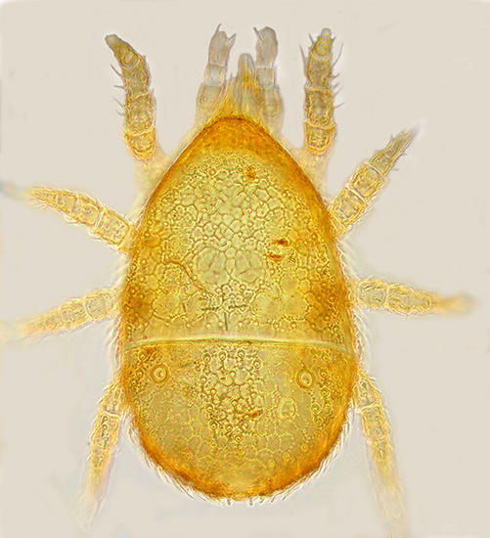
На людей нападают в основном гнездово-норовые и пастбищные клещи: куриный клещ, птичий клещ, мышиный клещ, крысиный клещ, клещи мелких мышевидных грызунов и другие.
В большинстве случаев человек сам заносит в своё жилище гамазовых клещей, подбирая раненых и больных птиц, выпавших из гнезда птенцов, и тем самым подвергает своё здоровье и здоровье своих близких опасности.
В условиях города наибольшее эпидемиологическое значение среди гамазовых клещей имеет крысиный клещ (специфический паразит крыс и мышей) и куриный клещ.
Круг прокормителей крысиного клеща включает различные группы животных (грызуны, насекомоядные, хищники), а также человека.
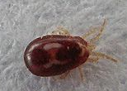
В экспериментальных условиях крысиные клещи способны сохранять и передавать вирусы (клещевой энцефалит, восточный энцефаломиелит лошадей, лихорадка Западного Нила, геморрагическая лихорадка с почечным синдромом, вирус Лангат) и бактерии (желтушный лептоспироз, болезнь Лайма, туляремия, чума).
Укусы куриного клеща, которые массово размножаются в птичниках, вызывают у человека острый дерматит; клещ также участвует в передаче возбудителей крысиного сыпного тифа, Ку-лихорадки, осповидного риккетсиоза, энцефалита Сан-Луи.
На человека может нападать ласточкин клещ. От его укусов чаще всего страдают жители верхних этажей домов и работники птицеводческих хозяйств.
В жилые и производственные помещения клещи проникают с чердаков, где гнездятся голуби, через вентиляционные устройства, мусоропроводы, по стенам зданий.
Борьба с гамазовыми клещами:

уничтожение крысиных и мышиных клещей (дезинсекция) эффективна только при одновременном уничтожении грызунов (дератизации);
не приносите раненых птиц в квартиры, они, как правило, заражены клещами;
тщательная уборка и обработка клеток с домашними птицами, птичников;
проведение дезинсекционных мероприятий вокруг мусорных контейнеров, вентиляционных шахт и т.д.
при обнаружении гамазовых клещей необходима ликвидация голубиных гнезд, проведение дезинсекционных мероприятий, включающих обработку инсектицидами участков стен, вокруг окон, дверей и батарей отопления;
для индивидуальной защиты используются репелленты и защитная одежда.

С целью предупреждения возникновения и распространения инфекционных заболеваний, обеспечения благоприятных условий для жизни и здоровья населения дезинфекционное отделение Государственное учреждение «Гродненский зональный центр гигиены и эпидемиологии» проводит по заявкам от населения следующие дезинфекционные (против патогенных микроорганизмов), дератизационные (против грызунов), дезинсекционные (против бытовых насекомых) мероприятия (контактный телефон 73 44 98).

Государственное учреждение
«Гродненский зональный центр гигиены и эпидемиологии»

2016 год

